Месячник безопасности «Внимание дети»
№ | Наименование мероприятия | Дата проведения | Ответственные
1. | Учебно-тренировочная эвакуация с учащимися и сотруднианятками школы с отработкой возникновении ЧС | 21.08.2025 | Директор, заместитель директора по ВР
2. | Акция «Внимание! Дети!» | 28.08.2025 | Педагог-организатор, участники ШУС
3. | Акция «Безопасный маршрут: Дом-Школа-Дом» | 10.09.2025 | Советник директора по воспитательной работе, педагог-организатор
4. | Перемены безопасности просмотр видеоролика «Первичные средства пожаротушения» | 11.09.2025 | Педагог-организатор
5. | Информационный час «Безопасность в дорожно-транспортных ситуациях». | 09.09.2025 | Советник директора по воспитательной работе, педагог-организатор
6. | Единый день дорожной безопасности  29 августа 2025 года | 29.08.2025 | Советник директора по воспитательной работе, педагог-организатор
7. | Выступление отряда ЮИД перед учащимися 1-4 классов | 12.09.2025 | Педагог организатор
8. | Информационный час: «Мы-против терроризма» 6-7 классов | 03.09.2025 | Советник директора по воспитательной работе, педагог-организатор
9. | Акция «Капля Жизни» 3-4 класс | 03.09.2025 | Советник директора по воспитательной работе, педагог-организатор
10. | Учебно-тренировочная эвакуация по пожарной безопасности. | 25.09.2025 | Директор, заместитель директора по ВР

№ | Название | Краткая информация | Фото
1. | Тренировочная эвакуация учащихся в случае возникновения чрезвычайных ситуации. | 21 августа 2025 г. в рамках всероссийских учений в школе прошла учебно-тренировочная эвакуация, посвящённая действиям сотрудников охраны и педагогов школы при угрозе вооружённого нападения и взрывного устройства.  В ходе тренировки тщательно разбирались действия всех участников. Отрабатывались порядок действий в кризисных ситуациях. | 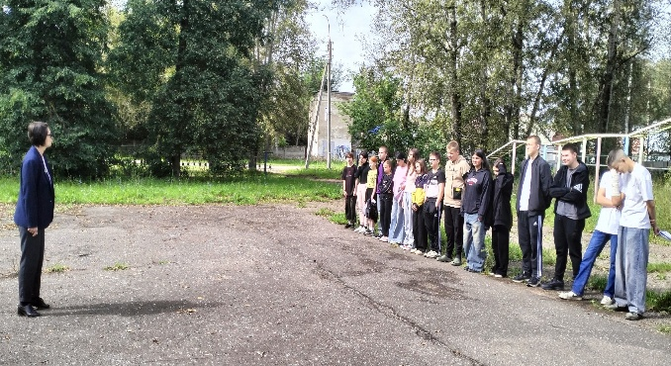
2. | Акция «Внимание! Дети!» | 28 августа отряд ЮИД, провели акцию «Внимание! Дети!» среди жителей микрорайона, учащихся школы и родителей, где были розданы памятки о правилах дорожного движения.  Ученики получили и усвоили знания о правилах поведения на дороге, научились применять полученные знания о правилах дорожного движения в повседневной жизни. | 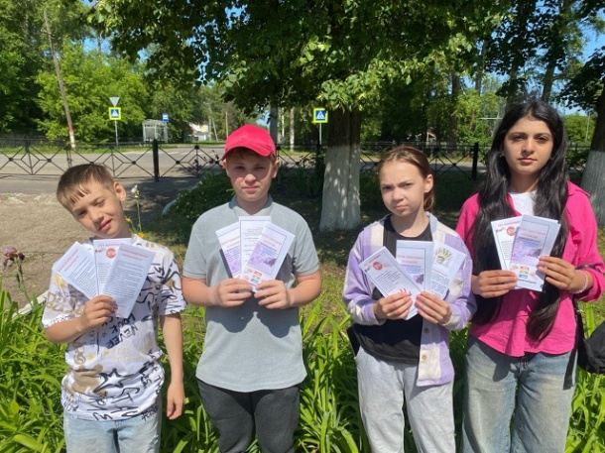
3. | Акция «Безопасный маршрут: Дом-Школа-Дом» | 10 сентября в рамках месячника безопасности для обучающихся 1 класса учителя начальных классов, провели акцию безопасный маршрут движения школьника «Дом-Школа-Дом» в рамках профилактики детского дорожно-транспортного травматизма, а также закрепления у детей навыков, связанных с безопасным поведением на улицах и дорогах города.  Ежедневно в течение учебного года дети посещают школу. Добираться к месту проведения занятий им в большинстве случаев приходится пешком. Маршрут «Дом-Школа-Дом» школьники разработали с помощью учителей и родителей. Каждый разрабатываемый маршрут обсудили в классе, где ученик, для которого составлен маршрут, смог объяснить его.  Главной задачей таких мероприятий является обеспечение безопасности детей на дорогах и предупреждение ДТП с их участием. | 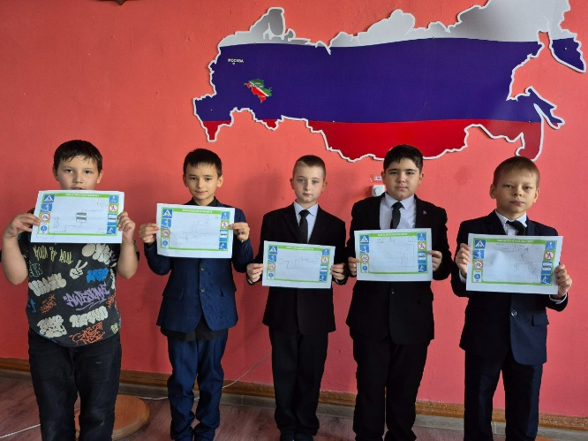
4. | Перемены безопасности просмотр видеоролика «Первичные  средства пожаротушения» | 11 сентября для учащихся школы были организованы перемены безопасности, где был организован просмотр видеоролика на тему «Первичные средства пожаротушения».  Этот обучающий видеоролик направлен на ознакомление учащихся с первичными средствами пожаротушения, их назначением и применением. В видеоролике показано, как правильно выбирать и применять средства для безопасного и успешного тушения возгораний и пожаров на начальной стадии до полной ликвидации. | 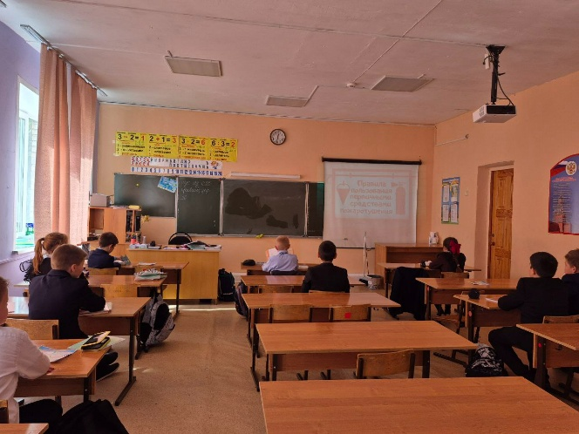
5. | Информационный час «Безопасность в дорожно-транспортных ситуациях» | 9 сентября в рамках месячника безопасности с учащимися 1-4 классов провели информационный час по теме «Безопасность в дорожно-транспортных ситуациях». Цель данного информационного часа заключалась в приобретении обучающимися знаний и навыков поведения на улице; усвоение правил движения по дороге; в умении понимать сигналы светофора и жесты регулировщика; в усвоении навыков, где можно устраивать игры; в понимание значений важнейших дорожных знаков, указателей и линий разметки проезжей части.  В ходе проведения классного часа повторили правила поведения на дорогах, в общественном транспорте, правомерность поведения пассажиров и пешеходов, обозначения дорожных знаков. | 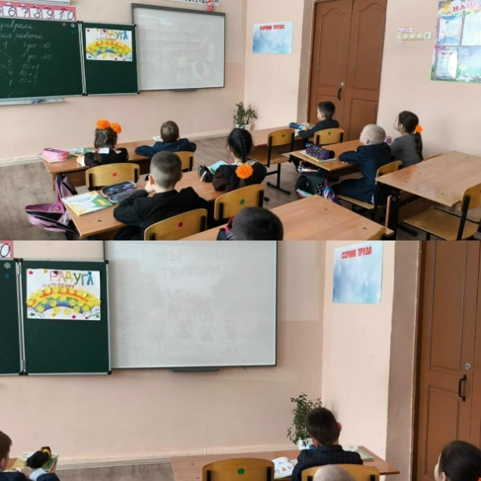
6. | Единый день дорожной безопасности  29 августа 2025 года | Единый день БДД  29 августа в рамках Недели безопасности в нашей школе прошёл Единый день безопасности дорожного движения.  В этот день во всех классах нашей школы были проведены различные по форме мероприятия, направленные на предупреждение дорожного травматизма.  Классные руководители провели «Уроки безопасности», на которых рассказывали ребятам о правилах безопасного поведения в различных ситуациях, правилах дорожного движения, а также провели инструктажи и беседы по правилам безопасного управления транспортным средством для детей, прибывающих к месту учебы на велосипедах.  Для учеников 1 и 2 классов прошло мероприятие «Моя главная дорога», на котором они нарисовали рисунки по данной теме. А для учеников с 3 по 9 классы была проведена акция «Письмо водителю», в которой дети написали письма-обращения к водителям, призывающие их к порядку на дорогах. | 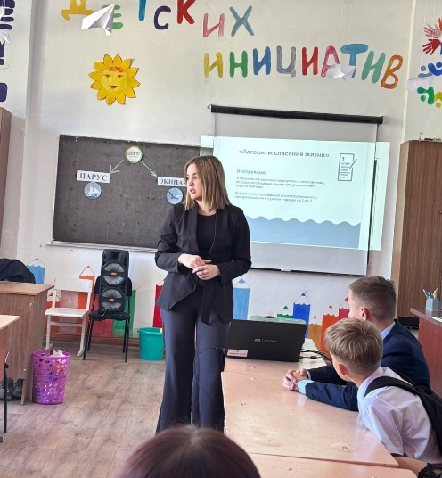
7. | Выступление отряда ЮИД перед учащимися 1-4 классов | Сегодня в МБОУ ООШ №12 перед учащимися 1-4 классов выступил отряд ЮИД. Ребята напомнили обучающимся правила безопасного поведения на дороге и меры личной безопасности. | 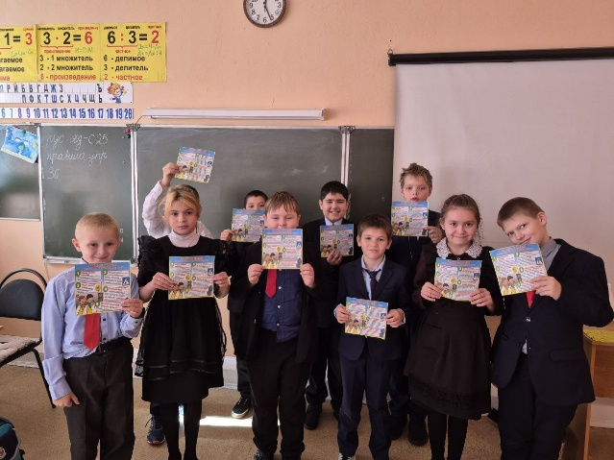
8. | Информационный час: «Мы-против терроризма» 6-7 классов | В нашей школе были проведены информационные часы, на которых ребята узнали, как себя вести при террористическом акте и в особых ситуациях.  Рассмотрели некоторые экстремальные ситуации и как в них нужно себя вести. Ведь важно знать правила поведения при угрозах теракта и при обнаружении подозрительных предметов. Дети сделали вывод из беседы, что нужно проявлять гражданскую бдительность в таких ситуациях, чтобы уберечь себя и своих близких от трагедии, должны быть толерантными друг другу и принимать друг друга такими какие мы есть, независимо от национальности, убеждении и обычаев.  Все присутствующие получили информационные буклеты. | 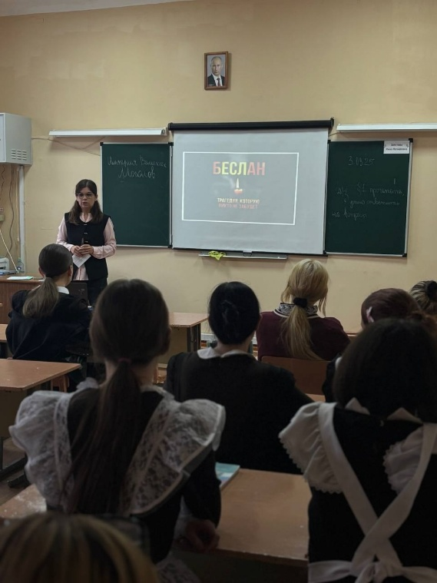
9. | Акция «Капля Жизни» 3-4 класс | Всероссийская акция «Капля жизни».  Этот день приурочен к трагическим событиям, произошедшим в первые сентябрьские дни 2004 года в г. Беслане. Тогда, во время террористического акта, погибли несколько сотен человек, большинство из которых были дети. Все три дня, находясь в заточении, они не могли выпить и капли воды. Через акцию «Капля жизни» мы призываем символически поделиться водой с теми, кого уже с нами нет…  МБОУ ООШ №12 города Бугульма присоединилась к Всероссийской акции «Капля жизни». Её проведение приурочено к Дню солидарности в борьбе с терроризмом.  Участникам акции было предложено набрать воды в сложенные лодочкой ладони, и полить деревья из рук, символически поделившись водой с теми, кого уже с нами нет… | 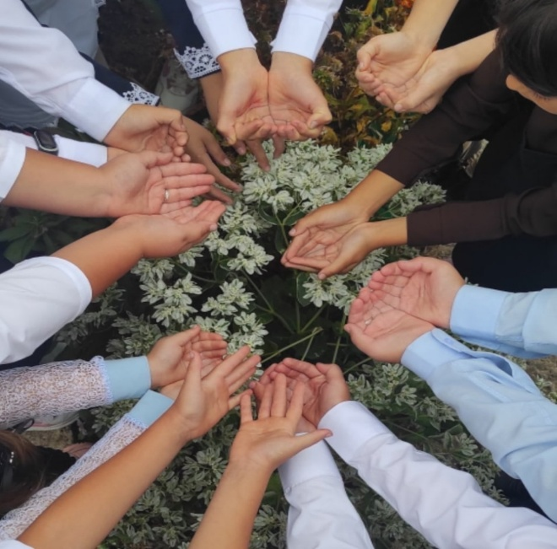
10. | Учебно-тренировочная эвакуация по пожарной безопасности. | 25.09.2025 в МБОУ ООШ №12 прошла учебно-тренировочная эвакуация по пожарной безопасности. Учащиеся и педагоги действовали слаженно, организовано и без паники. Эвакуация прошла быстро и чётко по всем правилам. Такие тренировки – ключ к уверенны и правильным действиям в случае реальной опасности. | 